SISTEMA DE GESTION DEL PROCESO DEL PROYECTO DE TITULO

**Nombre Integrantes:** Gustavo Beltrán – Matías Lara

Alejandro Lorens – Sebastián Muñoz

**Asignatura:** Taller de Ingeniería en Software

**Carrera**: Ingeniería (e) Computación e Informática

**Profesora:** Alejandra Segura

**Fecha:** 28 de Marzo del 2014

**Avance N° 3**

INDICE GENERAL

Tabla de contenido

2.1 Descripción de la empresa 3

2.3 Descripción de la problemática. 4

3.1 Objetivos del proyecto 5

3.2 Ambiente de Ingeniería de Software 5

3.3 Planificación inicial del Proyecto 6

3.4 Organización Equipo 7

3.5 Definiciones, Siglas y Abreviaciones 7

4.1 Alcances 8

4.2 Objetivo del software 8

Objetivos específicos 8

4.3 Descripción global del producto 8

4.3.1 Interfaz del usuario 8

4.3.2 Interfaz De Hardware 9

4.3.3 Interfaz Software 9

4.3.4 Interfaces de comunicación 10

4.4 Requerimientos Específicos 10

4.4.2 Requerimientos Funcionales del sistema 10

4.4.3 Interfaces externas de entrada 13

4.4.4 Interfaces externas de Salida 14

5.1 Casos de uso 15

Diagrama Casos de Uso y descripción 15

Actores 15

1. Introducción

En el siguiente informe, se presenta la documentación sobre el desarrollo de un sistema de información, que facilitará la gestión, comunicación y desarrollo del proceso de proyecto de título de los alumnos de la Universidad del Bío-Bío.

El sistema será realizado por Grupo 7, equipo de trabajo compuesto por 4 alumnos (Gustavo Beltrán, Matías Lara, Alejandro Lorens, Sebastián Muñoz).

A partir de un cuestionario (Recopilación de información) realizado a los usuarios, se pudieron determinar los requerimientos básicos, tales como; definiciones, objetivos y funcionalidades del proyecto.

1. Definición de la empresa o institución

## Descripción de la empresa

Departamento Sistemas de Información, Sede Concepción, Facultad de Ciencias Empresariales , Universidad del Bío-Bío.

* 1. **Descripción del área de estudio.**

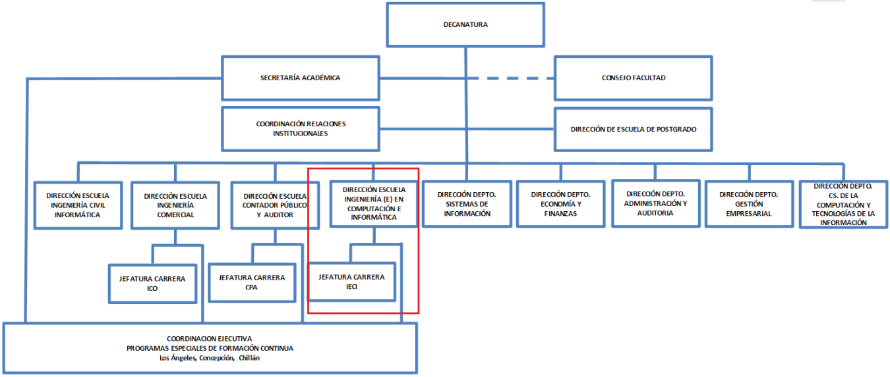El sistema se enfoca en el proceso del proyecto de título de los alumnos a cargo de la dirección escuela Ingeniería (e) en Computación e Informática en conjunto con el Jefe de Carrera, Juan Carlos Parra.

## Descripción de la problemática.

En la actualidad no existe un sistema que automatice la gestión en el proceso del proyecto de título. El proceso se desarrolla de forma manual, donde participan alumnos, secretarias, profesor guía, jefe carrera, profesores evaluadores, entre otros.

La actividad de gestión de tesis funciona de la siguiente manera:

* El alumno comienza completando un formulario de propuesta de tesis donde es firmado por la empresa y el profesor guía.
* Luego pasa a un proceso de aprobación. Una vez aprobado, se pueden entregar avances de la tesis en las fechas estipuladas.
* Tanto la propuesta como las diferentes avances son entregados a la secretaria, ella es la encargada de despachar los informes a los profesores, publicar las observación realizadas por estos, publicar los calendarios académicos para el desarrollo de la tesis y por ultimo de publicar si la propuesta de tesis fue rechazada o aprobada.
* Luego de la recepción de los informes, los profesores revisan los proyectos y realizan observaciones. (en caso de la propuesta de tesis los resultados pueden ser rechazados o aprobados).
* Los resultados u observaciones son entregados a la secretaria donde ella es la encargada de publicarlos.
* El alumno al revisar las observaciones, trabaja en conjunto con el profesor guía aclarar dudas o para revisar el informe de manera mas detallada.

Estos procedimientos se iteran hasta el día de la exposición del proyecto tesis. Una vez expuesto y entregado el proyecto se procede a archivar el informe final, donde se puede acceder de forma manual. Ahora bien, el procedimiento puede demostrar a los siguientes errores:

1) El traspaso de los informes de un lugar a otro puede llevar a la pérdida de uno de estos.

2) La pérdida de los informes intermediarios en el tiempo no favorece a la retroalimentación.

3) Los alumnos deben enterarse de forma presencial el estado de su tesis.

4) No existe respaldo de los informes.

5) El alumno es responsable de tener respaldo, el sistema no ayuda al estudiante.

6) No se puede tener acceso de forma inmediata a tesis de alumnos antiguos.

1. Definición del problema

## Objetivos del proyecto

*A.- Objetivo general*

Diseñar e implementar un sistema que facilite la gestión, comunicación y desarrollo del proceso de proyecto de título de los alumnos de la Universidad del Bío-Bío.

Pretende automatizar los procesos de solicitud de de información, servicios, contratación de servicios y atención mejorando la calidad y cantidad de información usada, también para entablar una comunicación más amigable y eficiente con el cliente, potenciando el ahorro de tiempo, costos y esfuerzo.

*B.- Objetivos específicos*

* Analizar la propuesta del proyecto en general.
* Diseño específico, de forma que se pueda visualizar e implementar de la mejor manera posible el sistema, utilizando metodologías de desarrollo.
* Realizar casos de prueba una vez terminado el proyecto para comprobar su educado comportamiento.

## Ambiente de Ingeniería de Software

*Métodos de desarrollo:*

La metodología de desarrollo que se utilizara será la “Incremental iterativa método ágil", debido a que es el método más adecuado cuando no se tiene mucha experiencia y se debe volver atrás en etapas del ciclo del desarrollo del SW, además, es un método que se adecua con el escaso tiempo para finalizar el proyecto.

*Las Técnicas y notaciones:*

*Estándares de documentación:*

Para la documentación del proyecto se utiliza una adaptación basada en el estándar de la IEEE [*IEEE Software requirements Specifications* *Std 830-1998].* Esta adaptación nos ayuda para tener un mayor orden de todo lo que respecta al desarrollo del sistema.

Por otra parte también se utilizará un diseño de documentación entregada por la aplicación [Sybase PowerDesigner 15.1] la cual permitirá visualizar de mejor forma lo relacionado con el diagrama de Caso de Uso del proyecto.

*Herramientas de apoyo al desarrollo del software utilizadas:*

* + **Microsoft Proyect 2010:** planifica nuestra carta Gantt y el proyecto en general
  + **Sybase PowerDesigner 15.1:** Diseña nuestro sistema; casos de uso, modelo relacional y tablas SQL.
  + **Microsoft Word 2010:** herramienta de texto utilizada para realizar informes.

*Hardware:*

Un computador con características comunes con conexión a internet, con el fin de alojar la plataforma en un servidor para que pueda ser expuesto al público de la red.

* Monitor.
* Mouse.
* Teclado.
* CPU.
* Impresora.

## Planificación inicial del Proyecto

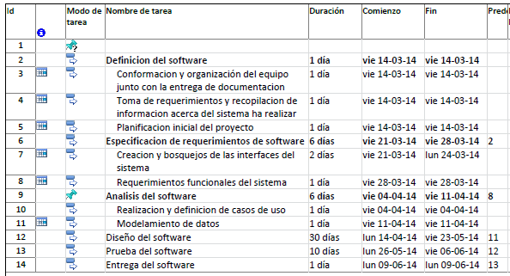

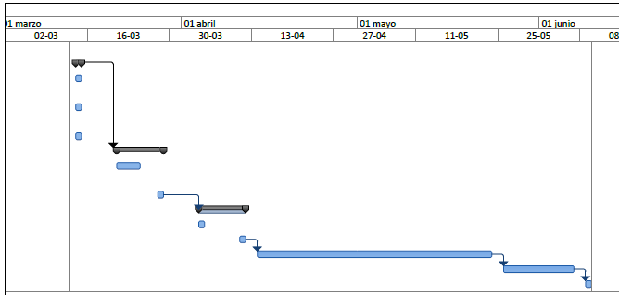

## Organización Equipo

## 

## Definiciones, Siglas y Abreviaciones

PowerDesigner 16: Es una colaboración de modelados empresarial, herramienta producida por Sybase.

S.O: Sistema operativo.

Win7/Win8: Windows seven & Windows 8.

1. Especificación de requerimientos del software

## 4.1 Alcances

Este sistema funcionará en forma independiente, es decir, no tendrá interacciones con otros sistemas de la empresa.

Estamos analizando la opción de que el sistema que estamos proponiendo, interactué con el sistema intranet de la universidad, para así, tener acceso a los datos de cada alumno y profesor, en caso de ser de esta forma, nuestro sistema seria compartido.

## 4.2 Objetivo del software

El sistema permitirá tanto la gestión, como la evaluación de las tesis de los alumnos, además, será un medio eficiente de comunicación entre las partes que participan en el proceso de tesis, agilizando las evaluaciones y posteriormente permitiendo que los resultados de dichas evaluaciones sean entregados de manera rápida y clara.

## Objetivos específicos

1. Agilizar la entrega de resultados, así como el proceso de evaluación.
2. Mejorar la comunicación entre las partes, minimizando los problemas que pudieran existir.
3. Tener una plataforma confiable en la que se guarden los trabajos de los alumnos.
4. Generar retroalimentación para los futuros alumnos tesistas.
5. Tener respaldo de la información.

## 4.3 Descripción global del producto

## 4.3.1 Interfaz del usuario

Los requerimientos de interfaz de usuario responden a 3 niveles de usuario.

Nivel 1: Administrador, quien estará a cargo del sistema, así como la gestión de las bases de datos, ingreso de nuevos usuarios y eliminar los mismos.

Nivel 2: Alumnos, quienes podrán subir sus trabajos al sistema y editar su información de contacto.

Nivel 3: Jefe de carrera, quien recibirá las propuestas y designara profesores guías y publicara información relevante al proceso.

Nivel 4: Profesor guía, quien netamente mantendrá comunicación con el alumno y servirá de ayuda para resolución de dudas.

|  |  |  |
| --- | --- | --- |
| Id | Requerimiento | Descripción |
| 1 | Colores | El sistema web obedecerá a los colores de la universidad, que se describen en la página de la universidad. |
| 3 | Registro | Login de acceso el Rut |
| 4 | Imágenes | Imágenes de la facultad, universidad, etc. |
| 5 | Menú | La interfaz tendrá un menú principal |
| 6 | Ítem Inicio | Será la página de presentación la cual mostrará el logo, foto principal, y un Login de acceso. |
| 8 | Ítem Contacto | Será la página dedicada a las consultas. |
| 9 | Seguridad | Las personas que utilizan el sistema deben estar registradas en la base de datos de la universidad. |
| 10 | Avisos | Publicación de información relevante para él alumno. |

### Interfaz De Hardware

En cuanto a los requerimientos de hardware, nuestra plataforma no requiere especificaciones muy complejas, solo de dispositivos generales.

* Teclado estándar PUERTO USB o PS2.
* Mouse Óptico de 2 Botones con Scroll, PUERTO USB o PS2.

### Interfaz Software

Para que el sistema funcione correctamente se tendrá que relacionar con el siguiente software:

*Base de Datos; MySql:*

Utilizada para almacenar datos de importancia para la plataforma y poder ser visualizadas en ella.

*Browser; Internet Explorer, Mozilla Firefox, Safary, Google Chrome :*

Requerida para poder navegar vía web hacia la página de la plataforma, actualmente todo computador posee un browser ya instalado.

*Servidor web HTTP; Apache.*

Para realizar la conexión cliente-servidor, es decir, la relación de los datos entre el ordenador donde está alojado el sistema y los ordenadores de los usuarios del sistema.

### Interfaces de comunicación

Como el sistema alojado en una plataforma web, básicamente utilizara el protocolo http para el traspaso de subida y bajada de datos.

## Requerimientos Específicos

### Requerimientos Funcionales del sistema

A continuación se detalla la lista de los requerimientos funcionales específicos del sistema. Para lo cual hemos clasificado cuatro actores relacionados a la plataforma; Administrador, Profesor, Alumno, Secretaria y Empresa. Este último no tiene ningún permiso más que el de navegar por la pagina informativa.

**Alumno**

|  |  |  |
| --- | --- | --- |
| **Id** | **Nombre** | **Descripción** |
| 01 | Ingresar a sistema | Usuario identificado se identifica en plataforma mediante login y password |
| 02 | Búsqueda | El alumno puede buscar una tesis o profesor al cual desee obtener datos |
| 03 | Ingresar Tesis | El alumno puede ingresar tesis. |
| 04 | Gestionar preguntas | El usuario puede ingresar, modificar y eliminar preguntas en la plataforma. |
| 05 | Modificar clave | El usuario puede modificar su clave. |

**Profesor**

|  |  |  |
| --- | --- | --- |
| **Id** | **Nombre** | **Descripción** |
| 001 | Ingresar a sistema | Usuario identificado se identifica en plataforma mediante login y password |
| 02 | Búsqueda general | El profesor podrá buscar a una tesis o alumno al cual desee obtener datos |
| 03 | Ingresar Tesis | El profesor puede ingresar tesis. |
| 04 | Gestionar avisos | El usuario puede ingresar, modificar y eliminar avisos de interés en la plataforma. |
| 05 | Gestionar descripción | El profesor Ingresa, elimina y modifica la descripción de una tesis. |
| 06 | Gestionar observaciones | El profesor Ingresa, elimina y modifica las observaciones de una tesis. |
| 07 | Gestionar Nota | El usuario Ingresa, elimina y modifica la nota de una tesis. |
| 08 | Modificar datos perfil | El profesor modifica sus datos personales. |
| 09 | Modificar clave | El usuario puede modificar su clave. |

**Secretaria**

|  |  |  |
| --- | --- | --- |
| **Id** | **Nombre** | **Descripción** |
| 001 | Ingresar a sistema | Usuario identificado se identifica en plataforma mediante login y password |
| 02 | Búsqueda general | El secretaria podrá buscar a una tesis o alumno al cual desee obtener datos |
| 03 | Ingresar Tesis | La secretaria puede ingresar tesis. |
| 04 | Gestionar avisos | El usuario puede ingresar, modificar y eliminar avisos de interés en la plataforma. |
| 05 | Gestionar descripción | La secretaria ingresa, elimina y modifica la descripción de una tesis. |
| 06 | Gestionar observaciones | El usuario ingresa, elimina y modifica las observaciones de una tesis. |
| 08 | Modificar datos perfil | La secretaria modifica sus datos personales. |
| 09 | Modificar clave | El usuario puede modificar su clave. |
| 10 | Ingresar formulario | La secretaria ingresa el formulario inicial en el sistema. |
| 11 | Ingresar Calendario | La secretaria ingresa el calendario inicial |

**Jefe de carrera**

|  |  |  |
| --- | --- | --- |
| **Id** | **Nombre** | **Descripción** |
| 001 | Ingresar a sistema | Usuario identificado se identifica en plataforma mediante login y password |
| 02 | Búsqueda general | El usuario podrá buscar a una tesis o alumno al cual desee obtener datos |
| 03 | Ingresar Tesis | El jefe de carrera puede ingresar tesis. |
| 04 | Gestionar avisos | El usuario puede ingresar, modificar y eliminar avisos de interés en la plataforma. |
| 05 | Gestionar descripción | El usuario ingresa, elimina y modifica la descripción de una tesis. |
| 06 | Gestionar observaciones | El jefe de carrera ingresa, elimina y modifica las observaciones de una tesis. |
| 07 | Gestionar Nota | El usuario ingresa, elimina y modifica la nota de una tesis. |
| 08 | Modificar datos perfil | El jefe de carrera modifica sus datos personales. |
| 09 | Modificar datos alumnos | El usuario puede gestionar los datos personales de los alumnos personales inscritos en el ramo. |

***Administrador***

|  |  |  |
| --- | --- | --- |
| **Id** | **Nombre** | **Descripción** |
| 001 | Ingresar a sistema | Usuario identificado se identifica en plataforma mediante login y password |
| 002 | Crear asignatura | Administrador crea una asignatura en el sistema para asignar profesor y curso |
| 003 | Eliminar asignatura | Administrador elimina, de forma lógica, una asignatura en el sistema. |
| 004 | Modificar asignatura | Administrador modifica algún cambio en los datos del usuario. |
| 005 | Agregar a profesor al sistema | El sistema es capaz de agregar a un profesor dentro del sistema. |
| 006 | Eliminar a profesor al sistema | El sistema es capaz de eliminar a un profesor dentro del sistema. |
| 007 | Modificar profesor al sistema | Cuando se requiera el sistema puede hacer modificaciones de sus profesores. |
| 008 | Agregar a alumno al sistema | Sistema es capaz de agregar un alumno dentro del sistema |
| 009 | Eliminar a alumno al sistema | Sistema es capaz de eliminar un alumno dentro del sistema |
| 010 | Modificar a alumno al sistema | Si es necesario el sistema permite modificar información del alumno |
| 011 | Establecer asignaturas a curso | El sistema designara las asignaturas respectivas para cada curso |
| 012 | Asignar alumno a curso | El sistema relacionara a un alumno con un curso y este a sus asignaturas |
| 013 | Eliminar alumno de curso | El sistema eliminara a un alumno de un curso y de sus respectivas asignaturas |
| 014 | Búsqueda general | El administrador podrá buscar a un profesor o alumno al cual desee obtener datos |

### Interfaces externas de entrada

|  |  |  |
| --- | --- | --- |
| Identificador | Nombre del ítem. | Detalle de Datos contenidos en ítem |
|  | Login | Rut, clave |
|  | Asignatura | codigoAsignatura nombreAsignatura |
|  | Carrera | códigoCarrera, nombreAsignatura |
|  | Datos profesor | Rut, nombreProfesor |
|  | Archivo .zip Proyecto | Archivo.zip |
|  | Archivos | nombreArchivo, cod_archivo |
|  | Datos notas | nomnbreEvaluacion, notas |
|  | Datos alumnos | nombreAlumno, rut, curso |
|  | Avisos | Texto plano |

### Interfaces externas de Salida

|  |  |  |  |
| --- | --- | --- | --- |
| Identificador | Nombre del ítem. | Detalle de Datos contenidos en ítem | Medio Salida |
|  | Informe de notas | nombreAsignatura, código, nombreprofesor, curso, nombreAlumno, rutAlumno, nombreEvaluacion, notas. | Pantalla, archivo *.pdf |

1. Análisis

## Casos de uso

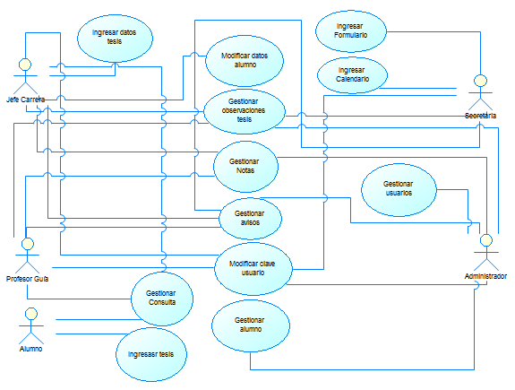

### Diagrama Casos de Uso y descripción

### Actores

* **Administrador**: Administra todos los procesos del sistema como la gestion de usuario, información de tesis,etc
* Nivel de conocimientos técnicos requeridos: Alta, el administrador debe tener los conocimientos para gestionar todos los procesos.
* Nivel privilegio en el sistema y las funcionalidades del software: El administrador tendrá nivel all grant sobre el software y gestionará todas las funcionalidades.
* **Jefe Carrera**: Administra el proceso del proyecto de tesis y la modificación de datos personales o de alumno.
* Nivel de conocimientos técnicos requeridos: baja, el jefe de carrera no va a necesitar demasiados conocimientos ya que todo se maneja por interfaz gráfica.
* Nivel privilegio en el sistema y las funcionalidades del software: El Jefe de carrera tendrá privilegio como usuario, con la opción de modificar datos de alumnos y de información de tesis.
* **Alumno**: Administra todos los procesos del sistema.
* Nivel de conocimientos técnicos requeridos: Baja, todos los procesos que realiza el sistema se maneja a través de interfaz gráfica.
* Nivel privilegio en el sistema y las funcionalidades del software: Nivel de usuario, puede ingresar tesis y realizar consulta sobre esta.
* **Secretaria**: Puede ingresar avisos y observaciones. Además, puede consultar datos.
* Nivel de conocimientos técnicos requeridos: Bajo, el nivel de conocimientos necesarios para ingresar al sistema y generar avisos y observaciones.
* Nivel privilegio en el sistema y las funcionalidades del software: La secretaria tiene bajos privilegios. Básicamente ingreso de texto plano y consulta de datos.
* **Profesor Guía**: Administra fechas, notas y avances del proyecto de título.
* Nivel de conocimientos técnicos requeridos: Media, no será necesario tanto conocimiento para el profesor en la utilización del sistema.

Nivel privilegio en el sistema y las funcionalidades del software: El profesor tendrá privilegios medios.

1. ANEXO: Entrevistas

Profesional Titulado IECI Marcelo Pinto

Preguntas.

1. ¿Hablando sobre diseño gráfico, que aspecto (colores, disposición de la información, imágenes, etc.) debiera tener el sistema?

Gráficamente, hay que recordar que un sistema de información es una herramienta de ayuda y eficiencia, es decir, debe ayudar a hacer los procesos de mejor manera y nunca empeorarlos.

Los formularios deben tener campos claros, es decir, describir ¿qué es lo que el sistema espera que el usuario ingrese? No es lo mismo colocar NOMBRE ALUMNO a “Ingrese su Nombre Completo”. En todas las pantallas recomiendo incorporar un asistente para completar formularios, recordando que no todos los usuarios piensan como el desarrollador o analista. (Recordar postulaciones a Becas, cuando uno no sabía que colocar en algunos campos)

La base de las interfaces gráficas es la experiencia de usuario, más que los colores o disposición, es pensar en ofrecer la mejor experiencia al usuario final. En resumen, mucho feedback, botones e imágenes intuitivas (ej: mensajes de éxito con verde y errores con rojo), asistentes de ayuda y fuentes y colores agradables a la vista y todo responsivedesign (si no se adapta a dispositivos móviles, no sirve).

2. Una vez aprobada la tesis, ¿Debiera borrarse toda información del sistema? ¿O podría usarse el trabajo como retroalimentación para futuros tesistas?

Nunca se debe borrar la información. Salvo, obviamente, que sea un requerimiento o regla de negocio. El mantener la información sirve para sacar datos estadísticos y formar ambientes de Inteligencia de Negocios. Les devuelvo otra pregunta: ¿Sería útil para profes guías o tesistas saber, por ejemplo, con que profesor guía los alumnos terminaron su proyecto más rápidamente o que empresas presentaron más o menos quejas? En el mundo de la informática, los datos son oro.

3. ¿Con que datos le gustaría ingresar al sistema?

Si se refieren al Login, los mismos que intranet, ya que mientras menos se memoriza y menos clicks se hacen, los sistemas son mejores. (Recomiendo Leer: Single SignOn, quizás les sirva)

¿Qué opciones le gustaría que tuviera en el menú?

Excelente pregunta. Les recomiendo minimizar la cantidad de clicks que hace un usuario. Agrupen por concurrencia e importancia, es decir, accesos directos a las operaciones más demandadas (por ejemplo, inscribir actividad de titulación) y las demás, anidarlas en sub menús (ej: ver carta de respaldo, u otro ejemplo)

5. ¿Qué datos le gustaría que se guardara de su perfil?

Si no van a usar los datos de la intranet (debería ser parte de la intranet el sistema), guardar nombre, apellido, rut, dirección, email, fono e informe curricular.

6. ¿Qué datos de la tesis se deberían guardar en el sistema?

Informe Final, propuesta, evaluación de software, evaluación final, carta de conformidad de empresa y acta de evaluación.

7. ¿El sistema debiera mostrar información personal del alumno, así como de contacto?

SI y de la forma más clara posible.

8. ¿Se debería guardar todos los avances entregados por el alumnos?, o solo se actualiza el trabajo.

Muy buena idea! . Claro que cada avance, algo parecido a Git, pero de documentos de tesis. Así se ve el progreso de forma clara y además, se puede corregir y volver atrás fácilmente.

9. ¿Cuál es el principal problema en el proceso de proyecto de título?

Fallas de comunicación entre el/los tesista/s y la empresa donde se desarrolla el proyecto. Genera atrasos, dolores de cabeza y malos entendidos.

10. ¿Cuáles crees que serían los tipos de usuarios del sistema?

Alumno, Profesor Guía, Jefe de Carrera, Secretaria, Supervisor Empresa y Súper Administrador.

Secretaria Andrea Vidal

Preguntas.

1. ¿Cuál es el principal problema en el proceso de proyecto de título?

Que sea más rápido o eficiente para los usuarios. Las respuestas que sean más rápidas en cuanto a fechas.

2. ¿Qué información de contacto debería mostrar el sistema?

Correos de profesores jornada completa, horario, calendario, teléfono.

3. ¿Cuáles son las funciones de secretaría en proceso de Proyecto de título?

Recepción los informes de proyectos, publicar calendario y respuestas (aceptado o rechazado) Despacho de los proyectos a profesores, hacer un registro de observaciones y verificar requisitos de la entrega del informe.

4. ¿Hay un sistema ya implementado? No

5. ¿Con que datos le gustaría ingresar al sistema? Con el Rut

6. Dependencia del sistema (de otro programa).

Intranet para obtener los informes curriculares

7. ¿Cómo interfiere secretaría en la comunicación, Profesor Guía y Alumno en Tesis?

Solo entrega de proyecto al profesor guía.

Requisito de Spring

**Lista de requerimientos:**

|  |  |  |
| --- | --- | --- |
| **Id** | **Nombre** | **Descripción** |
| 001 | Ingresar a sistema | Usuario identificado se identifica en plataforma mediante login y password |
| 002 | Crear asignatura | Administrador crea una asignatura en el sistema para asignar profesor y curso |
| 003 | Eliminar asignatura | Administrador elimina, de forma lógica, una asignatura en el sistema. |
| 004 | Modificar asignatura | Administrador modifica algún cambio en los datos del usuario. |
| 005 | Agregar a profesor al sistema | El sistema es capaz de agregar a un profesor dentro del sistema. |
| 006 | Eliminar a profesor al sistema | El sistema es capaz de eliminar a un profesor dentro del sistema. |
| 007 | Modificar profesor al sistema | Cuando se requiera el sistema puede hacer modificaciones de sus profesores. |
| 008 | Agregar a alumno al sistema | Sistema es capaz de agregar un alumno dentro del sistema |
| 009 | Eliminar a alumno al sistema | Sistema es capaz de eliminar un alumno dentro del sistema |
| 010 | Modificar a alumno al sistema | Si es necesario el sistema permite modificar información del alumno |
| 011 | Establecer asignaturas a curso | El sistema designara las asignaturas respectivas para cada curso |
| 012 | Asignar alumno a curso | El sistema relacionara a un alumno con un curso y este a sus asignaturas |
| 013 | Eliminar alumno de curso | El sistema eliminara a un alumno de un curso y de sus respectivas asignaturas |
| 014 | Búsqueda general | El administrador podrá buscar a un profesor o alumno al cual desee obtener datos |

Primer Spring:

Inserción, modificación, eliminación del alumno a través del rut, donde los datos personales deben ser extraídos de otra base de datos, específicamente de la intranet. Los datos que serán consumidos son nombre, apellido, año de inicio a la carrera, etc.

Segundo Spring:

Inserción, modificación, eliminación de los profesores, asignación de los alumnos a sus respectivos guías.

Tercer Spring

Inserción, modificación, eliminación de tesis con sus respectivos datos, como son el estado, observaciones y descripción.

Cuarto Spring

Inserción al sistema asignando sus distintos privilegios.

Observaciones: Todos los spring están asociados a sus respectivas interfaces gráficas, donde existe menú, botones, etc.